

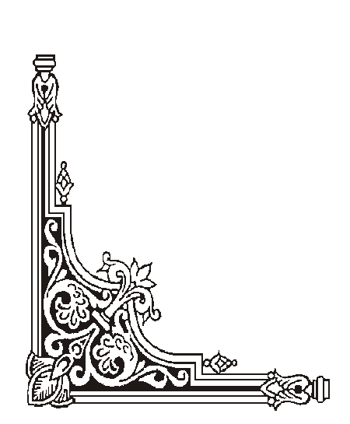
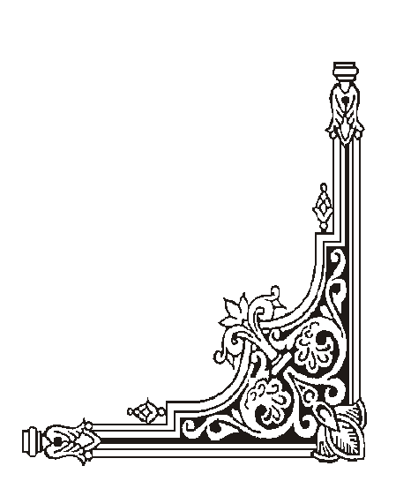
SỞ GIÁO DỤC & ĐÀO TẠO
TRUNG TÂM GDNN MẠNH LINH

SỔ PHÂN CÔNG GIÁO VIÊN, XE
TẬP LÁI THAM GIA GIẢNG DẠY KHOÁ ${TEN_KHOA}

Năm ${NAM}

Số TT | Giáo viên | Thờì gian | Khoá đào tạo | Biển số đăng ký  xe tập lái | Nội dung  giảng dạy
${stt} | ${giao_vien} | ${thoi_gian} | ${khoa_dt} | ${bien_so} | ${noi_dung}

